SISTEMA DE PROPULSÃO PARA EMBARCAÇÃO LEVE COM USO DE VAPOR

RODRIGUES, Guilherme da Silva/ GONÇALVES,Taigor de Arvellos / CRUZ, Érick dos Santos Martins
SILVA, Lauro Roberto Witt da (orientador)
guilherme_tauro@hotmail.com

Evento: congresso de iniciação cientifica
Área do conhecimento: Engenharia

Palavras-chave: embarcação leve, propulsão, vapor.

1 INTRODUÇÃO

A elaboração do projeto busca abranger embarcações de pequeno porte seja para pesca,passeio,transporte de cargas,entre outros.Visando atender as necessidades de locomoção nas comunidades ribeirinhas,ou que vivem em ilhas mais isoladas dos centros urbanos,com um sistema de funcionamento do motor das embarcações mais barato e funcional.Levando em consideração que Brasil é um país que possui uma grande malha hidrográfica,o meio transporte aquaviário direcionado seja para pessoas,mercadorias ou bens,é um meio que daria melhor mobilidade na logística nacional,pois diferentemente do transporte terrestre que necessita da construção de rodovias e rotas alternativas de tráfeto,o transporte aquaviário necessita basicamente da sinalização e dados específicos das hidrovias.
A embarcação movida ou auxiliada com propulsão a vapor promete gerar uma melhoria na relação custo-benefício,se comparado com embarcações movidas a motores de combustão interna,gerando assim uma economia de combustível,redução dos níveis de ruído.uma forma de energia mais limpa,menor complexidade do sitema de propulsão,etc…

2 REFERENCIAL TEÓRICO

Por se tratar de uma proposta inovadora,a bibliografia existente não manifesta uma estrutura de igual forma que possa ser utilizada como base para critica direta.Os conhecimentos necessários para o projeto envolve aspectos clássicos de física (hidrodinânica,termodinâmica,etc …) e arte naval.

3 MATERIAIS E MÉTODOS (ou PROCEDIMENTO METODOLÓGICO)
O princípio de funcionamento é basicamente,a diferença de volume adquirido pela água durante a mudança do estado liquido para o gasoso onde o vapor será acumulado em um reservatorio de vapor. Através disso,a diferença de pressão deslocará uma massa de água até um duto de escape. A energia acumulada na massa de fluido ao sair do duto de escape que estará submerso ira gerar o impulso que será responsáve por transmitir o movimento a embarcação.

Fig. A – Sistema de propulsão proposto
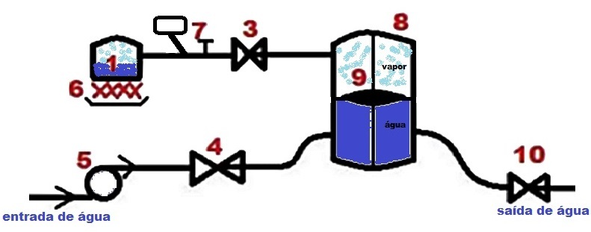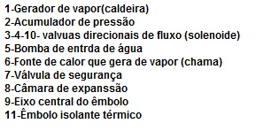
Fonte:figura elabaroda pelos alunos autores do projeto.

A válvula 4 abre para entrada de água no tanque.no momento que o embolo 9 atinge o ponto morto superior a válvula 4 fecha,e as válvulas 3 e 10 abrem, uma para entrada de vapor no tanque e outra para saída de fluido.

4 RESULTADOS e DISCUSSÃO

Por se tratar de uma proposta ainda em andamento,não existe resultados específicos e finais.No momento conta-se com estudo teórico e no futuro experimental,de forma que seja atingido o objetivo desejado.

5 CONSIDERAÇÕES FINAIS

A elaboração e construção de um sistema de propulsão a vapor busca obter conhecimento técnico e científico,estudando sua melhor maneira de aproveitamento,sendo para um motor auxiliar ou como propulsão principal do sistema.Finalizando com a construção de um modelo físico em menor escala,atendendo os requisitos propostos para o projeto,com a montagem do sistema será possível o estudo de seus efeitos,podendo assim ser transformado em um estudo prático para embarcações de tamanho real. Dessa forma,estimulando a Escola de Engenharia da FURG e a Universidade em geral para um pensamento sobre a necessidade de fontes de energia limpa.

REFERÊNCIAS

SILVA, Renato Peron da. Projeto motor stirling. Disponível em <http://www.ifi.unicamp.br/~lunazzi/F530_F590_F690_F809_F895/F809/F809_sem1_2008/RenatoP-Llagostera_RF2.pdf>. Acessado em 15 de junho de 2014.

NOGUEIRA, Luiz Augusto Horta. Eficiência energética no uso do vapor. Disponível em <http://arquivos.portaldaindustria.com.br/app/conteudo_18/2014/04/22/6281/ LivroVapor.pdf>. Acessado em 15 de junho de 2014.

